- Κάνω τις παρακάτω προσθέσεις.

387 + 253 +165 = 209 + 148 + 364 = 517 + 272 + 211=

- Κάνω τις παρακάτω αφαιρέσεις και τον έλεγχο. (επαλήθευση)

648 – 319 =; ΕΛΕΓΧΟΣ 740 – 268 =; ΕΛΕΓΧΟΣ

3 1 9
+ .……….

2 6 8
+ .……….

- Κάνω τους παρακάτω πολλαπλασιασμούς.

16 | X | 6 | = |  |  |  | 17 | X | 4 | =
200 | X | 8 | = |  |  |  | 19 | X | 5 | =
17 | X | 5 | = |  |  |  | 23 | X | 3 | =
24 | X | 4 | = |  |  |  | 24 | X | 5 | =
30 | X | 4 | = |  |  |  | 18 | X | 6 | =
25 | X | 5 | = |  |  |  | 19 | X | 4 | =

- Κάνω τις παρακάτω διαιρέσεις

63 | : | 7 | = |  |  |  | 28 | : | 7 | =
42 | : | 6 | = |  |  |  | 54 | : | 6 | =
72 | : | 8 | = |  |  |  | 77 | : | 7 | =
100 | : | 10 | = |  |  |  | 36 | : | 6 | =
50 | : | 5 | = |  |  |  | 80 | : | 8 | =
40 | : | 8 | = |  |  |  | 60 | : | 10 | =

- Υπολογίζω και συμπληρώνω τους αριθμούς που λείπουν.

48 | = | (5 | Χ | 9) | + | 3
50 | = | ( 6 | Χ | ) | +
30 | = | ( | Χ | 4) | +
57 | = | ( 8 | Χ | ) | +
50 | = | ( | Χ | 7) | +
26 | = | ( 8 | Χ | ) | +


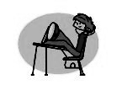

6. Η Γεωργία έφερε στο σχολείο ένα κουτί με 40 σοκολατάκια για να τα μοιράσει στα 6 παιδιά της ομάδας της.
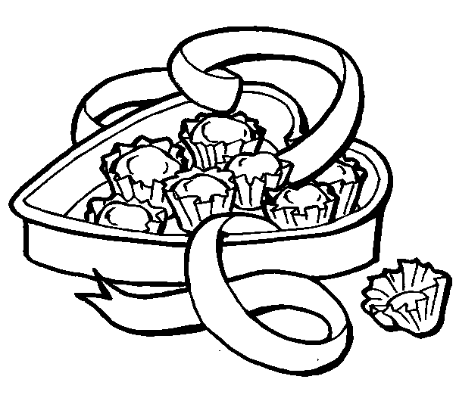
α) Πόσα σοκολατάκια θα φάει κάθε παιδί;
β) Θα περισσέψουν σοκολατάκια; Αν ναι ,πόσα;

Λύση

Απάντηση: ………………………………………………………………………………………



